## 北 京 林 业 大 学

**20 学年—20 学年第一学期 移动开发技术 实验任务书**

专业名称： 计算机，物联网，网络工程，信息，数媒等

实验学时： 2

课程名称：**移动开发技术** 任课教师： 柏荣刚

实验题目：  **各种杂项组件，对话框**

实验环境： **eclipse**

姓名： 程虎威 学号： 151001215

### 实验目的

阅读讲义相关章节，掌握各组件的属性和用法。

修改讲义光盘的实例文件，实现特定的效果，姓名学号替换成自己的。

### 实验结果

提交方式：在虚拟机或者真机截图，替换本文档的图片，提交word文件，学号姓名作为文件名。不需要提交apk文件。

### 注意事项：

虚拟机不要选择太低版本，低于项目的最低要求无法运行，在机房只能选择4.2.2，API 17。

建议：屏幕分辨率4.0WVGA 480*800。

这里设置成实际尺寸6英寸。

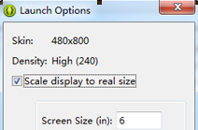

源文件的文件夹的名字和工程名字要一致，否则项目名冲突，eclipse无法导入。

/appcompat_v7是系统自动创建的项目，一定不能删除！

### 实验内容

### 2.2.4 相对布局管理器

源代码2.2/RelativeLayoutTest

**要求：**

将五张图片摆放在相对布局管理器中，使用ImageView或者TextView。

姓名学号显示在界面上

提示：3.5节HandleTest里面有五张图片

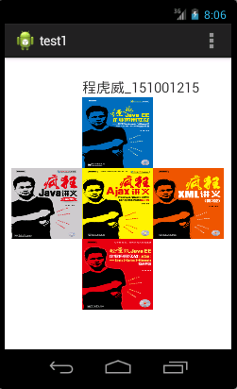

### 2.8.1 使用Toast显示提示信息框

**2.8节ToastTest基础上修改**

**要求：**

两处图标变成bjfu校徽；

姓名，学号，字色-绿色，背景色-白色，字号不要求

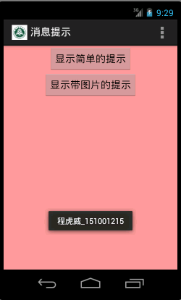 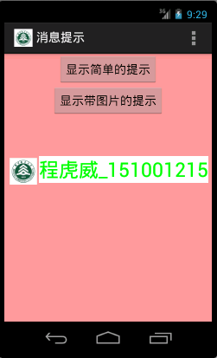

### 2.3.1文本框与编辑框的功能和用法

**2.3节TextViewTest基础上修改**

**要求：**

应用名称改为：林大简介_你的姓名学号

北京林业大学标题字号——15pt，文字与校徽图片要高度一致，对齐

学校简介——12pt

简介内容——6pt

各类统计数据——6pt，红色，右对齐

地址——8pt

Email，电话——6pt，自动连接

最下面是校园图片——任选

